Příloha č. 4

Specifikace technických požadavků na odbavovací systém pro případný vstup do VDV (IDS) kraje Vysočina
Tato kapitola popisuje základní požadavky na odbavovací zařízení dopravců zapojených do integrovaného dopravního systému VDV. Odbavovací zařízení dopravců provádí akceptaci (odbavení) dopravního produktu zakoupeného prostřednictvím systému elektronického odbavení cestujících.
  - Pro zajištění výše uvedené funkce musí být odbavovací zařízení minimálně vybaveno:
- Čtečkou bezkontaktních čipových karet dle ISO 14443 A/B (Mifare Standard, Mifare DESfire EV1). Tato čtečka bude dále vybavena minimálně 4 sloty pro SAM paměťové kontaktní karty dle ISO 7816.
- Platebním terminálem (akceptačním zařízením bankovních karet) s certifikovaným EMV level 1 a 2 kernelem se schopností akceptovat bezkontaktní karty modelů VISA a Mastercard s možností zadávat PIN.
Pro úlohu generování jednoznačného identifikátoru je nutné zařízení vybudovat tak, aby splňovalo požadavky PCI DSS (například řešení vybudované v souladu se standardem PTPE /Point-to-Point Encryption/).
- Optickou čtečkou 2D čárového kódu, která musí splňovat minimálně níže uvedené parametry:
  - Zpracování 2D kódu typu: QR kód
    - Korekce: Level L (8%)
    - Verze: 23 (109 x 109 modulů)
  - Zpracování (načtení) QR kódu musí realizováno cca do 1500 ms (v případě dynamicky zobrazovaného QR kódu bude jeho další část zpracována do 1100 ms)
- LCD panelem minimální velikosti 9“ s rozlišení minimálně 800x600 bodů a hloubkou barev 32-bitů. Tento panel musí být uzpůsoben tak, aby zajišťoval dobrou viditelnost na přímém slunci. Dále musí splňovat požadavky na vyšší odolnost zařízení (z pohledu každodenního použití minimálně 10 hodin, provozní rozsah teplot od -20°C od 50°C, apod.)
LCD panel bude mj. zajišťovat zobrazení informací o dopravním produktu a držiteli karty (včetně fotografie průkazového formátu) získaných z whitelistu
- Interní pamětí, která zajistí uložení a zpracování souboru strukturovaných dat whitelistu o minimální velikosti 1 GB
- Modulem pro zajištění mobilní datové komunikace standardu GPRS, 3G, LTE (určené minimálně pro aktualizaci whitelistu).
- Výpočetní jednotkou (řídícím PC) jehož výpočetní výkon zajistí zpracování dat whitelistu do maximálně 500 ms.
Zpracováním dat z Whitelistu se rozumí : vyhledání záznamu dle načteného jedinečného identifikátoru, dešifrování osobních dat držitele identifikátoru a jejich zobrazení, vyhodnocení platnosti dopravního produktu a jeho zobrazení).
  - Odbavovací zařízení dopravce musí dále zajistit:
- Realizaci funkcí symetrické a asymetrické kryptografie (dešifrování osobních dat držitele karty, ověření jedinečnosti QR kódu)
- Pravidelnou komunikaci s rozhraním pro předávání dat strukturovaných souborů whitelistů a číselníků, tj. musí zajistit podporu standardně používaných technologií pro výměnu dat mezi systémy (například: zabezpečený FTP server/SFTP, využití webových služeb založených na principu REST, SOAP). Četnost této komunikace (pravidelný interval) bude možné libovolně upravovat.
- Generování transakčních dat o prodeji/(akceptaci-použití) dopravního produktu a jejich přenos do zúčtovacího systému.
  - Základní popis procesu odbavení:
- Načtení vstupních dat pro výpočet jedinečného identifikátoru (tokenu) z uživatelem předloženého média (bankovní karta, NFC čip, dopravní karta, QR kód mobilní aplikace)
- Vygenerování jedinečného identifikátoru
- Vyhledání jedinečného identifikátoru ve whitelistu
- Získání příslušných dat z whitelistu (osobní data uživatele, zakoupený dopravní produkt)
- Vyhodnocení územní a časové platnosti zakoupeného dopravního produktu v aplikačním software odbavovacího zařízení. (dle aktuálně zvolené trasy/linky)
- Případný výpočet/dopočet ceny jízdného dle zvolené trasy/linky
- Zobrazení výsledku vyhodnocení územní a časové platnosti dopravního produktu (včetně informace o případném doplatku), zobrazení osobních dat uživatele (včetně fotografie a zákaznické kategorie)
- Realizace možného doplatku za jízdné
  - Další požadavky na odbavovací zařízení
Pro případ aktuálního, nebo budoucího vybavení odbavovacího zařízení validátorem (typicky při sdílení vozidla v systému PAD a MHD), musí zařízení disponovat funkcí módu revize, kdy po přiložení čtečky kontrolora k validátoru se validátory zablokují pro prodej JD.
Další požadavky na odbavovací zařízení mohou být zadavatelem specifikovány v průběhu realizace projektu.

Požadavky na systém mobilních zařízení pro revizory
  - Architektura a celková funkce systému mobilních čteček

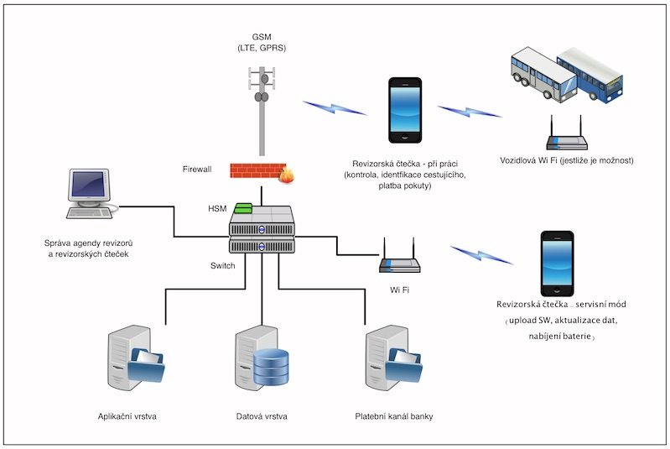

  - Požadované funkce systému:
Poptávané mobilní čtečky musí být schopny rutinního provozování následujících funkcí:
- Kontroly identifikátorů cestujícího v předpokládaných podobách:
  - karet dopravců (karet MAP, karet Mifare dopravců PAD).,
  - kontrola bankovních karet,
  - NFC čipů v mobilu cestujícího.
  - QR kódu na displeji mobilního zařízení cestujícího
- Kontroly SMS jízdenek (MHD).
- Kontroly jednorázového jízdného (zakoupeného v papírové podobě, nebo přes mobilní aplikaci).
- Schopnost zadání typu přestupku, údajů o přestupci a volba způsobu řešení.
- Úhrada pokut BKP EMV.
- Tisk dokladu o provedené revizi, nebo o úhradě pokuty.
- Úplná evidence provedených revizí a jejich výsledků.

  - Základní požadované funkce aplikací Správa agendy revizorů a Správa mobilních zařízení
- Z PC je možno se přihlásit k aplikaci pro správu agendy revizorů s funkcemi:
  - správa a evidence revizorů (zavádění/evidence/vyřazení revizorů do/v/ze systému),
  - prohlížení výsledků kontrol revizorské činnosti (evidence stavu přestupku),
  - propojení na systémy zadavatele ekonomického a správního typu (evidence pokuty, podklady k úhradě pokuty na přepážce, podklady pro vymáhání pohledávek),
  - propojení na e-shop k řešení některých přestupků v systému.
  - zadavatel požaduje aplikaci ve formě webové aplikace.
- Z PC je možno se přihlásit k aplikaci pro správu mobilních zařízení s funkcemi:
  - správa připojených mobilních zařízení ve wi-fi (upgrade OS/SW bez nutnosti fyzického připojení zařízení kabelem),
  - správa dat (aktualizace dat v mobilních zařízeních)
  - zadavatel požaduje aplikaci ve formě webové aplikace.

  - Základní požadovaná funkce serverů:
V souladu s globálním požadavkem bude veškerá serverová část řešení aplikací správy agendy revizorů provozována v Technologickém centru Kraje Vysočina v prostředí serverové virtualizace (v duchu kap 4. Obecné požadavky).
Veškerá data jsou aplikačním serverem ukládána do databázového serveru nebo čtena z databázového serveru, na aplikačním serveru je pouze prezentační vrstva a aplikační logika.

Platební kanál banky bude zadavatel poptávat jako samostatnou službu a uchazeč jej nebude oceňovat do své nabídky.
  - Požadavky na mobilní zařízení pro revizory:
Zařízení bude běžně používáno ve 3 modech, které si bude obsluha schopná přepínat při práci se zařízením (v kanceláři i v terénu):
- Servisní mód:
Servisní funkce v kanceláři
- Před použitím provede revizor aktualizaci SW a dat (za využití bezdrátového připojení k síti, bez nutnosti fyzického připojení revizorského zařízení kabelem) v prostorách pracoviště, které je pokryto Wi-fi signálem. Použití Wi-fi umožňuje provést aktualizace v dostatečném objemu dat rychle a s minimálními náklady na přenosové služby.
Servisní funkce v terénu
  - Při aktualizaci musí být zařízení schopno ze serveru stáhnout všechny potřebné údaje, tedy BL, GL, WL karet a kupónů (podle metody zvolené dodavatelem při řešení EOC VDV a také podle metod systémů ostatních akceptovaných identifikátorů), číselníky zón a profilů, seznam revizorů a konfigurační parametry a odeslána data o provedených kontrolách.
  - V průběhu přepravní kontroly musí být možné kdykoliv provést on-line dotaz do centra nebo po přepnutí do základního režimu i provést celou aktualizaci.
- Kontrolní mód
Kontrola v PAD (teoreticky využitelné i pro přepravní kontroly v železniční dopravě)
  - Přiložením karty/NFC čipu/načtením QR kódu cestujícího na čtečku se provede kontrola
Kontrola v MHD
  - Přiložením čtečky kontrolora k validátoru ve vozidle se Validátor přepne do revizorského módu. Přiloženému revizorskému zařízení předá validátor, prostřednictvím NFC komunikace, taplist (v případě Chec in/check out).
  - Přiložením karty/NFC čipu/načtením QR kódu cestujícího na čtečku revizora se provede kontrola
- Platební mód
Platby bankovní kartou provedené revizorským zařízením jsou zasílány přímo do banky k realizaci (rozhraní banky pro platební terminály).
  - Komunikace a její zabezpečení:
SW Revizorského systému musí být schopen průběžně komunikovat s těmito okolními systémy:
- Skupinou mobilních zařízení (revizorských čteček)

Předpokládá se ověření (autorizace), vč. aktualizace, vyčtení počtu operací revizorského zařízení (kontrola výkonu revizora/kontrolora).
V případě potřeby detailnějších technických informací kontaktujte technického koordinátora projektu EOC VDV - Ing. Petra Vodičku na adrese: Vodicka.P@kr-vysocina.cz

